Уважаемые большеигнатовцы!!!

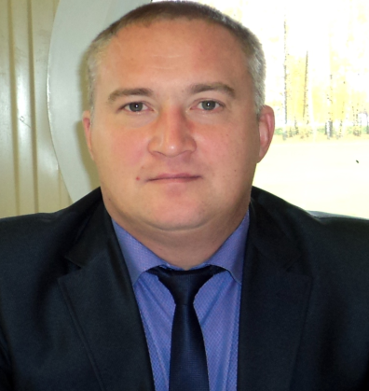 | В Республике Мордовия стартовал кадровый проект «Моя Мордовия», который проводится администрацией Главы Республики Мордовии при поддержке АНО «Россия – страна возможностей» для поиска и отбора перспективных руководителей. Целью проекта является выявление, развитие и поддержка граждан, обладающих высоким уровнем интеллектуального потенциала, лидерских качеств и управленческих компетенций. К участию приглашаются граждане
Российской Федерации в возрасте от 25 до 55 лет, имеющие высшее образование уровня не ниже специалитета или магистратуры, опыт управления не менее двух лет либо стаж работы по специальности не менее трех лет, готовые к профессиональной реализации в рамках проектов, связанных с развитием Республики Мордовии.
Финалисты проекта будут включены в состав экспертного клуба «Моя Мордовия», который будет создан после финала под руководством врио главы Республики Мордовии А. А. Здунова.
Победители проекта получают диплом победителя, право на участие в образовательной программе «Развитие управленческих навыков руководителя», которая будет состоять из мастер-классов преподавателей федеральной «Школы губернаторов». Все победители будут включены в резерв управленческих кадров Республики Мордовии.
Предлагаю принять активное участие в кадровом конкурсе «Моя Мордовия».

Подробная информация о проекте – на сайте моя-мордовия.рф

Председатель Совета депутатов
Большеигнатовского муниципального района В.Н.Кечемайкин


